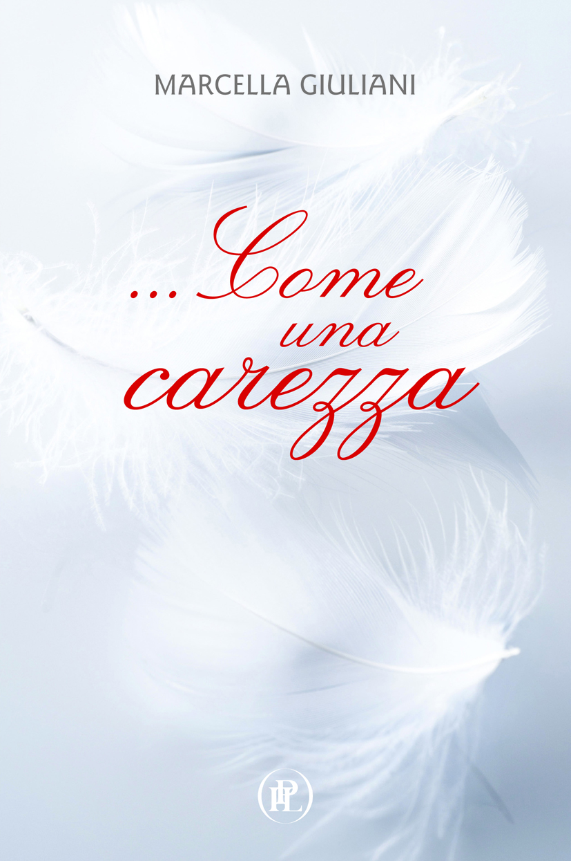

Marcella Giuliani
Come una carezza

“Le piume” – IPL, Milano 2015
pp. 208 - Euro 14,90

Isbn 978-88-7836-464-6

Marcella Giuliani
Una colomba bianca

“Le piume” – IPL, Milano 2015
pp. 80 - Euro 8,90

Isbn 978-88-7836-465-3

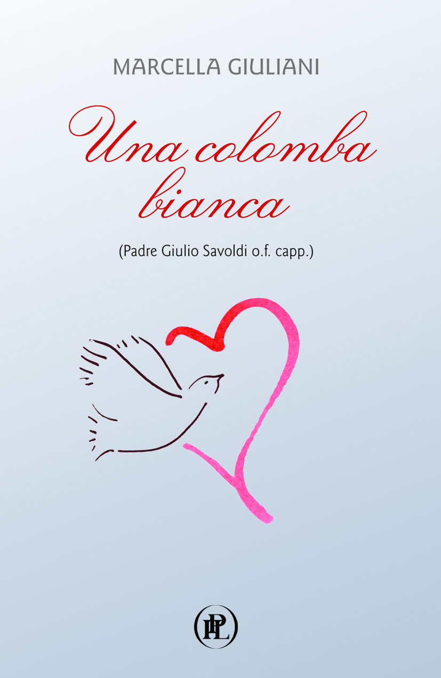

CHI È PADRE GIULIO SAVOLDI

Giulio Savoldi (Nembro, 9 marzo 1928 – Milano, 23 marzo 2010) è stato un frate cappuccino.

Nato a Nembro (BG) il 9 marzo 1928 da Antonio Savoldi e Giulia Ghilardi, come nome di battesimo gli fu dato Giovanni Maria. Entrò nel noviziato dei cappuccini a Lovere il 14 agosto 1946, e fece la professione perpetua il 15 agosto 1950. Fu ordinato sacerdote dal cardinal Schuster in San Bernardino alle Ossa a Milano il 13 marzo 1954.
Negli anni successivi studiò teologia all’Università Gregoriana e iniziò l’insegnamento, prima a Bergamo e poi a Milano.
Divenne quindi superiore in diversi conventi: ad Albino, Bergamo e a Milano, nella fraternità di Corso Monforte prima, e di viale Piave in seguito.
Esercitò anche il compito di segretario provinciale.
Ebbe incarichi nelle diocesi di Bergamo e di Milano dove fu eletto come segretario diocesano dei religiosi: 3 anni a Bergamo e 12 anni a Milano, e di conseguenza divenne membro del consiglio presbiterale delle due diocesi.
Nel 1991 fu trasferito al convento-studentato di piazzale Velasquez di Milano come economo.
Nel 1992 fu nominato dal card. Martini esorcista per la diocesi di Milano, ufficio che esercitò per 18 anni fino alla sua morte.
È morto a Milano il 23 marzo 2010 ed è stato sepolto nella tomba di famiglia a Nembro.

